ISSN:1413-9936/ V:5/ e12345
DOI:10.1590/S1984-64872023000100001

ARTIGO ORIGINAL

Título original: no idioma do texto, em negrito
Título traduzido 1: se houver, em negrito e itálico
Título traduzido 2: se houver, em negrito e itálico

José da Silva^{*,1} 0000-0002-1825-0097
Maria de Nazaré² 0000-0003-3767-9785
João Paulo Pereira³ 0000-0002-0853-5638

¹ Universidade do José, Faculdade da Silva, Departamento JS, São Paulo, SP, Brasil
² University Maria de Nazaré, New York, USA
³ Hospital João Pereira, Santiago, Chile
* Autor para correspondência: José da Silva, email: josedasilva@xxxx.xxx.xx

Resumo:
[aqui o resumo da lingua original ] Mínimo 100 máximo 250 palavras, composto em uma sequência de frases concisas em parágrafo único, sem enumeração de tópicos; não usar citação ou referência. Convém usar o verbo na terceira pessoa.
Palavras-chave: palavra1; palavra2; palavra3; palavra4

Abstract:
[aqui o resumo da tradução 1 ] Mínimo 100 máximo 250 palavras, composto em uma sequência de frases concisas em parágrafo único, sem enumeração de tópicos; não usar citação ou referência. Convém usar o verbo na terceira pessoa.
Keywords: palavra1; palavra2; palavra3; palavra4

Resumen:
[aqui o resumo da tradução 2 ] Mínimo 100 máximo 250 palavras, composto em uma sequência de frases concisas em parágrafo único, sem enumeração de tópicos; não usar citação ou referência. Convém usar o verbo na terceira pessoa.
Palabras clave: palavra1; palavra2; palavra3; palavra4

Recebido em 23 de agosto de 2013
Revisado em 12 de dezembro de 2013
Aceito em 15 de janeiro de 2014

Introdução

As seções do texto devem ser apresentadas em linha única, utilizando fonte tamanho 16 e negrito, sendo expressamente proibido o uso de caixa alta. Os títulos permitidos para essas seções limitam-se a Introdução, que é obrigatória, Metodologia ou Materiais e Métodos, Resultados, Discussão, os quais são opcionais, e Conclusão, que também é obrigatória.
Adicionalmente, é requisito fundamental que cada uma dessas seções seja obrigatoriamente acompanhada por um texto correspondente.

Nome da Subseção (fonte Time New Roman, tam 14)

As subseções do texto, quando existentes, devem ser estruturadas em uma única linha, utilizando fonte tamanho 14 e negrito, sem o uso de caixa alta. Os títulos dessas subseções são totalmente independentes e devem corresponder ao tópico abordado na seção correspondente. Além disso, é uma regra obrigatória que cada subseção apresente um texto que a componha..(nota de rodapé ao final da página onde foi incluída)
Todas as citações devem ter as respectivas correlações na lista de referências.
Para pessoas físicas, a chamada da citação ocorre apenas pelo último sobrenome do autor, em letras maiúsculas e minúsculas, seguidas do respectivo ano e página, quando houver (Gershgorn, 2016). Para pessoa jurídica, deve ser utilizado seu nome completo (Associação Brasileira de Normas Técnicas, 2023, p.5) ou sua respectiva sigla (ABNT, 2023, p. 5), de forma padronizada, mantendo-se a mesma estrutura na lista de referências.
Fontes que não foram publicadas formalmente (como por exemplo, fontes orais), devem ser mencionadas no texto e indicadas em nota de rodapé.
Citações diretas, com até três linhas “ [...] quando o excerto do texto tratar de um trecho já iniciado da frase, utiliza-se sempre o respectivo símbolo de [...] ‘supressão’ [para indicar tal lacuna; porém, esta interrupção poderá figurar ainda ao longo da frase [...] ou ao final do fragmento utilizado [...]” (ABNT, 2023, p.2,).
Para as citações diretas, com mais de três linhas, a ABNT determina que deverá ser utilizado um recuo padronizado, com letra de tamanho inferior à que está sendo utilizada no corpo do texto, com espaçamento simples e sem o emprego das aspas, presumindo-se assim que tal recurso trata-se de uma citação direta.

[...] a citação direta com mais de três linhas, [...] [deverá obrigatoriamente] ser destacada com recuo [de 4 cm] [...] em relação à margem esquerda, com letra [em fonte] tamanho 10 [...], em espaço simples e sem aspas [antes e depois do trecho da citação, deve ser inserido um espaçamento simples (utilizando o comando Adicionar espaço antes e depois do parágrafo, do editor de textos.)] ABNT (2023, p. 12).

A revista, acorde com a ABNT, não admite a fragmentação da chamada da citação (direta ou indireta), que é composta obrigatoriamente pelo autor/ano e página, quando houver (ABNT, 2023, p. 4). Para citações com quatro ou mais autores, é possível a substituição por et al para os demais.

Métodos

As notas de rodapé somente podem ser de caráter explicativo e com texto sucinto. Não podem ser utilizadas como Notas de referência (em substituição às referências do texto); formatadas em corpo 10, alinhadas à esquerda e espaçamento simples entre linhas.
Conforme estabelecem as Normas de apresentação tabular, do Instituto Brasileiro de Geografia e Estatística – IBGE, de 1993, tabela é uma “forma não discursiva de apresentar informações, das quais o dado numérico se destaca como informação central (IBGE, 1993, p. 9). Para efeitos deste template, somente são admitidas tabelas editáveis no texto, obedecendo o contido em tais normas.
A chamada para a tabela deverá obrigatoriamente figurar imediatamente anterior ao seu objeto (a tabela propriamente) ou o mais próximo possível do texto a que se refere, contendo a devida indicação da fonte consultada, ainda que seu conteúdo seja de elaboração própria (Tabela 1).
Tabelas não devem ter cor e devem ser grafadas em fonte de texto tamanho 10 (tanto seu conteúdo como a indicação de seu título e sua fonte) (Tabela 1).

Tabela 1: Texto texto texto
Cabeçalho | Cabeçalho
dado | dado
dado | dado
dado | dado
dado | dado
dado | dado
dado | dado
dado | dado
dado | dado
Nota de tabela (centralizado, sem negrito, fonte New Times Roman, tam 10)

Segundo a NBR 6022, são considerados elementos ilustrativos “[...] (desenho, esquema, fluxograma, fotografia, gráfico, mapa, organograma, planta, quadro, retrato, figura, imagem, entre outros) [...]”, devem ser inseridos e ter sua chamada devidamente indicada o mais próximo que puderem do trecho ao qual se referem.

Resultados

O tipo de elemento, o número de ordem, título, fonte, legenda e notas deverão acompanhar as margens da ilustração e ser grafados em fonte tamanho 10 (ABNT, 2018, p. 7).
Todo e qualquer elemento ilustrativo, quando não for de autoria própria, deverá ter assegurado o devido direito de reprodução. A revista não publicará artigos que, contendo elementos ilustrativos de autoria de terceiros, não apresente a devida autorização de sua reprodução e/ou o seu respectivo creative commons.

Figura 1: Descrição da imagem 1
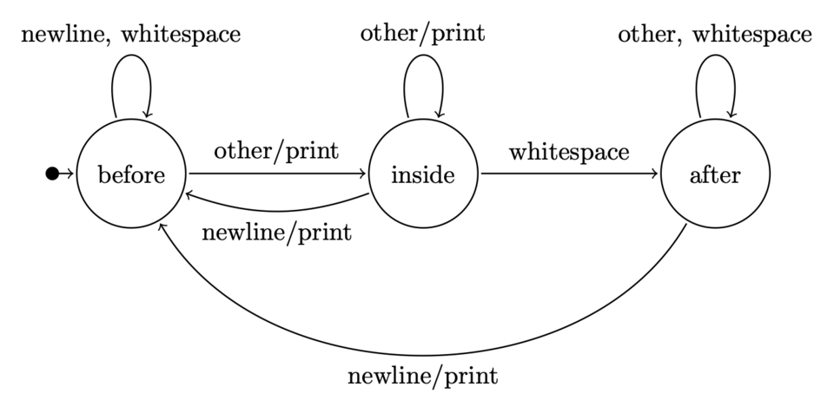
Fonte: Maggyero, via Wikimedia Commons 2025 (centralizado, sem negrito, fonte New Times Roman, tam 10)

Todo elemento ilustrativo, independentemente de seu estilo, deverá figurar no texto como imagem. Texto texto texto texto texto texto texto texto texto texto texto texto texto texto texto texto texto texto texto texto texto texto texto texto texto texto texto texto texto texto texto texto texto texto

Figura 2: Título da imagem 2
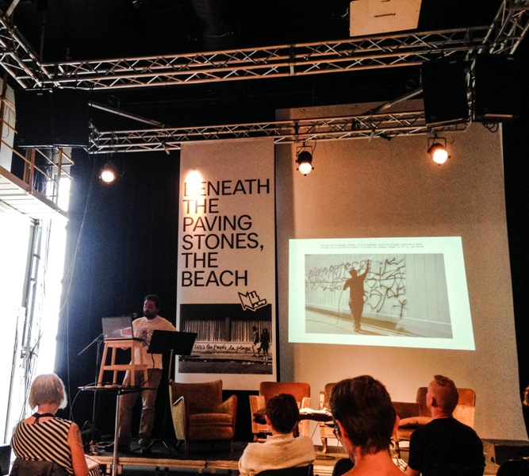
Fonte:Autoria própria, 2026 (centralizado, sem negrito, fonte New Times Roman, tam 10)

Conclusão

Equações poderão figurar como imagem, desde que se tratem de equações em linha, é dizer, inseridas no parágrafo do texto ou como equações como parágrafos, aqueles que foram geradas pelo editor do texto ou equivalente, portanto, não são inseridas como imagens.

Equação 1: Texto texto texto
$$f\left(x\right)\text{=}\frac{1}{σ\sqrt{2π}}e^{\frac{−{\left(x−μ\right)}^{2}}{2σ^{2}}}$$
Nota de equação (centralizado, sem negrito, fonte New Times Roman, tam 10)

Referências Bibliográficas

ABNT. Associação Brasileira de Normas Técnicas. NBR 6022. Informação e documentação. Artigo em publicação periódica técnica e/ou científica. Apresentação. Rio de Janeiro, ABNT, 2018.

ABNT. Associação Brasileira de Normas Técnicas. NBR 10520: Informação e documentação. Citações em documentos. Apresentação. Rio de Janeiro, ABNT, 2023.

ANDRADE JUNIOR, André de. Arquitetura Moderna na Bahia, 1947-1951: uma História a Contrapelo. 2012. 169f. Tese (Doutorado em Arquitetura e Urbanismo) – Faculdade de Arquitetura da Universidade Federal da Bahia. Salvador, 2012.

APA STYLE. Publication Manual of the American Psychological Association, Seventh Edition (2020), 2020. Disponível em: https://apasylte.apa.org/products/publication-manual-7th-edition. Acesso em 29 jan. 2024.

BRASIL. [Constituição(1998)]. Constituição da República Federativa do Brasil de 1988. Brasília, DF: Presidência da República, [2016]. Disponível em: http://planalto.gov.br/ccivil_03/Constituicao/Constituiçao.htm. Acesso em: 3 de maio 2023.

GERSHGORN, Dave. The most cited scientist on Google Scholar isn’t a person. 21. set. 2016. Quartz. Disponível em: https://qz.com/787301/a-glitch-in-google-scholars-algorithm-is-messing-up-citation-counts. Acesso em: 4 maio 2023.

IBGE. Instituto Brasileiro de Geografia e Estatística. Normas de apresentação tabular. 3 ed. Rio de janeiro, 1993.

Sobre os autores
José da Silva
Máximo 3 linhas, contendo maior titulação e instituição concedente; ocupação e instituição, grupo de pesquisa e se bolsista PQ
Contribuição de autoria (CRediT): Concetualização
Currículo Lattes: https://lattes.cnpq.br/00000000000000

Maria de Nazaré
Máximo 3 linhas, contendo maior titulação e instituição concedente; ocupação e instituição, grupo de pesquisa e se bolsista PQ
Contribuição de autoria (CRediT): Investigação
Currículo Lattes: https://lattes.cnpq.br/00000000000000

João Paulo Pereira
Máximo 3 linhas, contendo maior titulação e instituição concedente; ocupação e instituição, grupo de pesquisa e se bolsista PQ , email@email.pt
Contribuição de autoria (CRediT): Investigação
Currículo Lattes: https://lattes.cnpq.br/00000000000000

Agradecimentos
Texto texto texto texto texto texto texto texto texto texto texto texto texto texto texto texto texto texto texto texto texto texto texto texto texto texto texto texto texto texto texto texto texto texto texto texto texto texto texto.

Financiamento
CNPQ contrato 1223/2011

Declaração de uso de IA
Declaramos que não houve utilização de ferramentas de Inteligência Artificial na presente pesquisa.

Como referenciar
SILVA, José da. Título da Revista teste. Revista teste, Lisboa, v. X, n. X, eXXXX, 202X. DOI: 10.22000/revteste.vXXiXX.XXXX

Nota de rodapé deve ser inserida na página onde foi citada e não ao final do documento
Observar que na referência deverá ser mantido o mesmo padrão adotado na citação: nome completo ou abreviatura. Não é correto utilizar para a citação um padrão (Associação Brasileira de Normas Técnicas, 2023) e na referência adotar outro (ABNT...., 2023).
Entrevista de pesquisa concedida em 10 de março de 2020, na cidade do Rio de Janeiro.
De acordo com a ABNT 10520:2023, aspas simples, são empregadas para indicar uma citação no interior da citação (ABNT, 2023).
O ponto final deverá inserido ao final da frase e não do trecho citado.
No processo de marcação xml-jats, diferentemente das tabelas, os quadros poderão figurar no texto como imagens, porém, desde que apresentados em seus respectivos arquivos em formato .jpg.

